Использование крышек от детского питания «Фруто-няня» в работе с детьми младшего дошкольного возраста.
Стребкова Ирина Валерьевна, воспитатель I кв. категории, МБДОУ «Детский сад №203 «Непоседы» г. Чебоксары.
Те, кто работает с дошкольниками, знают, что игра является естественным процессом для детей, который является важным инструментом для когнитивного, физического, социального и эмоционального развития детей, а также их воображения и творчества. В процессе игры ребенок познает мир, он учится общаться со сверстниками, выражать своё отношение, проявлять инициативу, сопереживать окружающим.
Чтобы ребенок не потерял интерес, игры должны быть разнообразными. Часто требуется совсем немного усилий, чтобы увлечь ребенка новой игрой.
Опыт моей работы с детьми показал, что дети с большим вдохновением используют для своих игр обыкновенный бросовый материал. Что может быть проще-заинтересовать ребенка незамысловатыми игрушкам, изготовленными из подручных материалов.
Моё внимание привлекли крышечки от фруктового пюре «Фруто-няня». Как оказалось, дети не только любят их кушать, но и огромным удовольствием играют с ними. Яркие, разноцветные крышки от детского лакомства отлично привлекают внимание маленьких непосед. С помощью крышечек дошколята не только изучают цвета, но и развивают мелкую моторику, пространственное и логическое мышление, память, воображение.
Педагогу нужно всего лишь проявить немного фантазии, и масса увлекательных упражнений для малыша готовы! Это не занимает много времени, крышки очень яркие, разноцветные, прочные и долговечные. К тому же, ребенок сам частично принимает участие в изготовлении этого игрового материала собирая и принося крышечки из дома.
В своей педагогической практике я использую различные игры, рассчитанные на младший и старший дошкольный возраст. Данные пособия могут использовать и педагоги, и родители в домашних условиях.
Вот некоторые из них:
«Яркие бусы»
Игровой материал: веревка-шнурок, разноцветные крышечки, карточки-шаблоны.
Ход: предложить ребенку нанизать крышечку на шнурок по образцу, чтобы получились разноцветные бусины.
Пособие способствует развитию тактильных ощущений, развивает мелкую моторику, развивает внимание, совершенствует сенсомоторные навыки, координацию движений, их точность, ориентацию в пространстве, счетные операции и др.
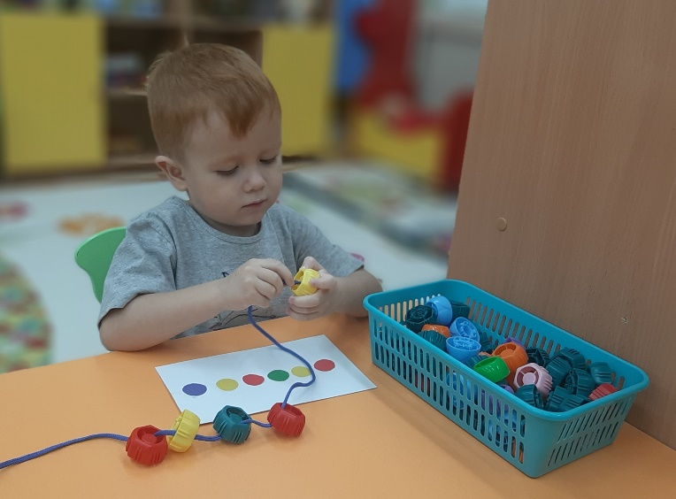

«Сортер»
Игровой материал: крышечки, разноцветные гномики, корзинки.
Ход: предложить ребенку раскладывать крышки по соответствующим цветам
Пособие способствует развитию мелкой моторики, изучению основных цветов радуги, внимание, усидчивость.
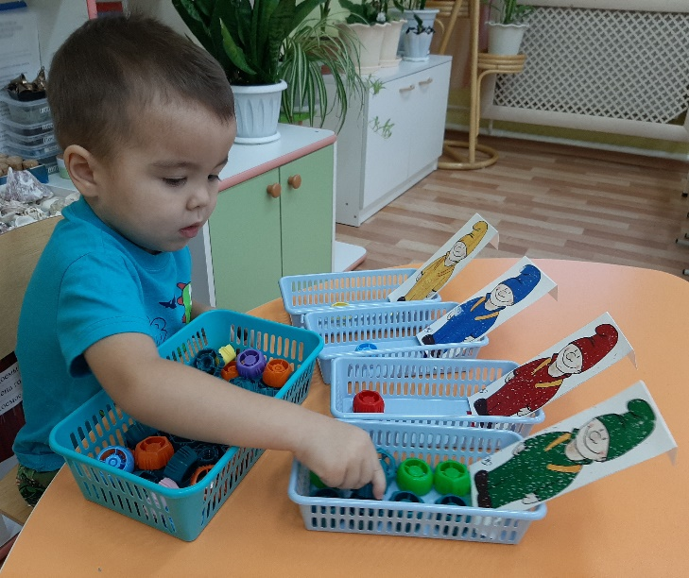

«Рисуем картину фрутокрышками»
Игровой материал: крышечки, готовые шаблоны картин.
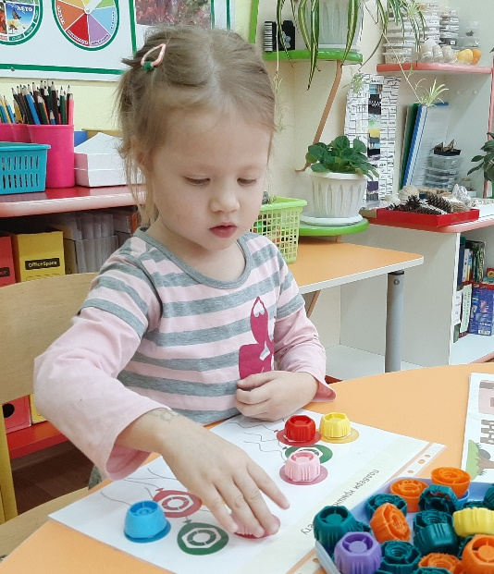
Ход: предложить ребенку раскрасить шаблоны картин, правильно подбирая цвет крышек.
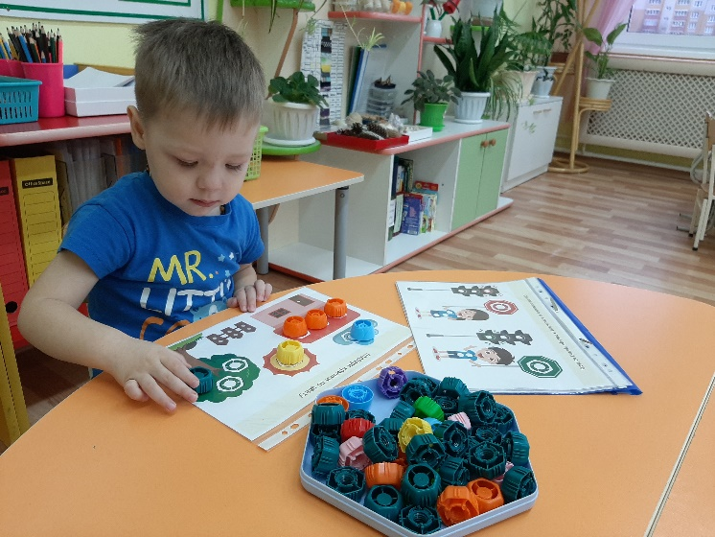
Пособие способствует развитию мелкой моторики, изучению основных цветов радуги, внимание, усидчивость.

«Ловись рыбка большая и маленькая»
Данная игра может проводиться в двух вариантах: с водой и без неё.
I вариант:
Игровой материал: крышечки, декоративная проволока, прозрачный контейнер с водой, удочка, изготовленная из палочки и канцелярской скрепки.
Ход: предложить ребенку поймать рыбку с помощью палочки и удочки.

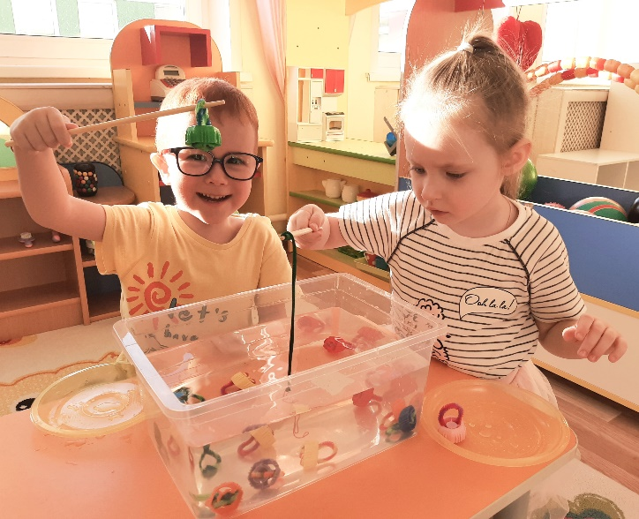

II вариант:
Игровой материал: крышечки, декоративная проволока, две тарелочки, удочка, изготовленная из палочки и канцелярской скрепки.
Ход: предложить ребенку переложить улов из одной тарелочки в другую с помощью удочки.
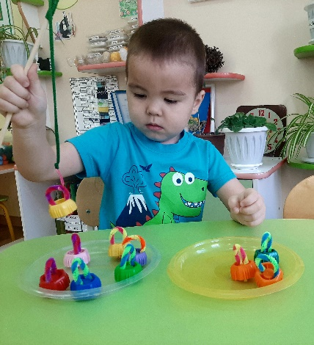
Пособие способствует развитию мелкой моторики, внимание, усидчивость.
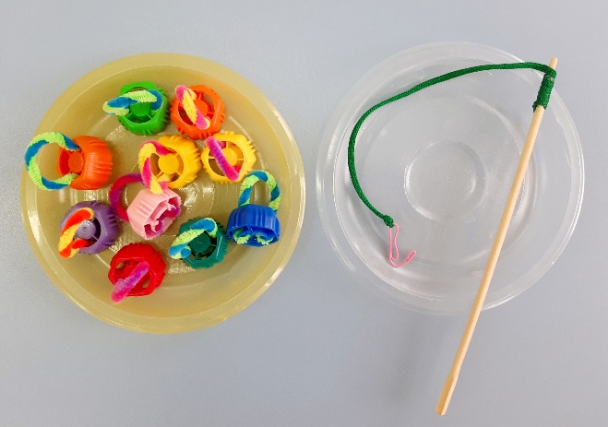
«Учим счет с помощью пирамидок из фрутокрышек»
Для проведения игры необходимо соорудить пирамидку для изучения счета из пенопласта и пластиковых трубочек. В пенопластовую основу поставить несколько трубочек и попросить ребенка нанизывать фрутокрышки на них. Есть два варианта:
I вариант:
Рисуем на листике готовую пирамидку и предлагаем ребенку повторить последовательность цветных крышечек.
II вариант:
Говорим малышу, крышку какого цвета на какую трубочку насаживать. Например: «Зеленую крышечку на крайнюю левую трубочку».
Пособие способствует развитию мелкой моторики, внимания, памяти и логического мышления, а также учит ребенка различать право и лево.
«Самая высокая башня»
Игровой материал: крышечки.
Ход: предложить ребенку поставить крышечки друг на друга, получив тем самым башню.
Грамотно подобранная цветовая гамма снимет у ребёнка напряжение, способствует познавательному развитию. Цветом можно играть, составлять башни разной высоты.
«Сделай орнамент из крышечек»
Игровой материал: крышечки.
Ход: предложить ребенку составить орнамент по готовой схеме и по воображению.
Данное задание способствует развитию внимания, логического мышления, развивает творческое воображение.
«Подбери колеса к машине»
Игровой материал: крышечки, разноцветные машины.
Ход: предложить ребенку подобрать колеса к автомобилю соответствующего цвета.
Данное задание способствует закреплению знаний детей основных цветов, умению сравнивать предметы по размеру.
Нет ничего важнее для развития малыша, чем увлекательная игра со взрослым, которая доставляет удовольствие им обоим! Я уверенна, что игры с фрутокрышками, описанные в этой статье, будут полезны и педагогам, и родителям, принесут массу пользы, радостных и интересных моментов.

